|  |
| --- |
| **DEMİR YATIRIM ORTAKLIĞI A.Ş.** |

|  |  |  |
| --- | --- | --- |
| KURULUŞ TARİHİ | : | 05/05/1995 |
| **(Established in)** |  |  |
| **BAŞLICA FAALİYET ALANI** | **:** | MENKUL KIYMETLER PORTFÖYÜNÜ İŞLETMEK |
| **(Main Business Line)** |  | (PORTFOLIO MANAGEMENT) |
| **GENEL MERKEZ** | **:** | BÜYÜKDERE CAD. No:122 80280 ESENTEPE/İSTANBUL |
| **(Head Office)** |  |  |
| **GENEL MÜDÜR** | **:** | MELİH ATALAY |
| **(General Manager)** |  |  |
| **YÖNETİM KURULU** | **:** | MEHMET ÖKTEM KALAYCIOĞLU |
| **(Board of Directors)** |  | KAMİL ATTİLA KÖKSAL |
|  |  | OĞUZ AKTAN |
|  |  | NEVGÜL DUMAN |
|  |  | MUSTAFA TÜRKAY TATAR |
|  |  |  |
| **TELEFON NO** | **:** | (212) 216 26 66 |
| **(Phone)** |  |  |
| **FAKS NO** | **:** | (212) 213 15 53 |
| **(Facsimile)** |  |  |
| **PERSONEL ve İŞÇİ SAYISI** | **:** | 2 |
| **(Number of Employees)** |  |  |
| **KAYITLI SERMAYE TAVANI** | **:** | 500,000,000,000.-TL |
| **(Authorized Capital)** |  |  |
| **ÇIKARILMIŞ SERMAYE** | **:** | 450,000,000,000.-TL |
| **(Issued Capital)** |  |  |
| **İŞLEM GÖRDÜĞÜ PAZAR** | **:** | ULUSAL |
| **(Trading Market)** |  | (NATIONAL) |

|  |  |  |
| --- | --- | --- |
| Ortaklığın 31.12.2000 tarihi itibariyle portföyünde bulunan menkul kıymetlerin sektörel dağılımı aşağıda verilmiştir. |  | *Sectorial distribution of securities in the Company's portfolio as of 31.12.2000 is shown below.* |

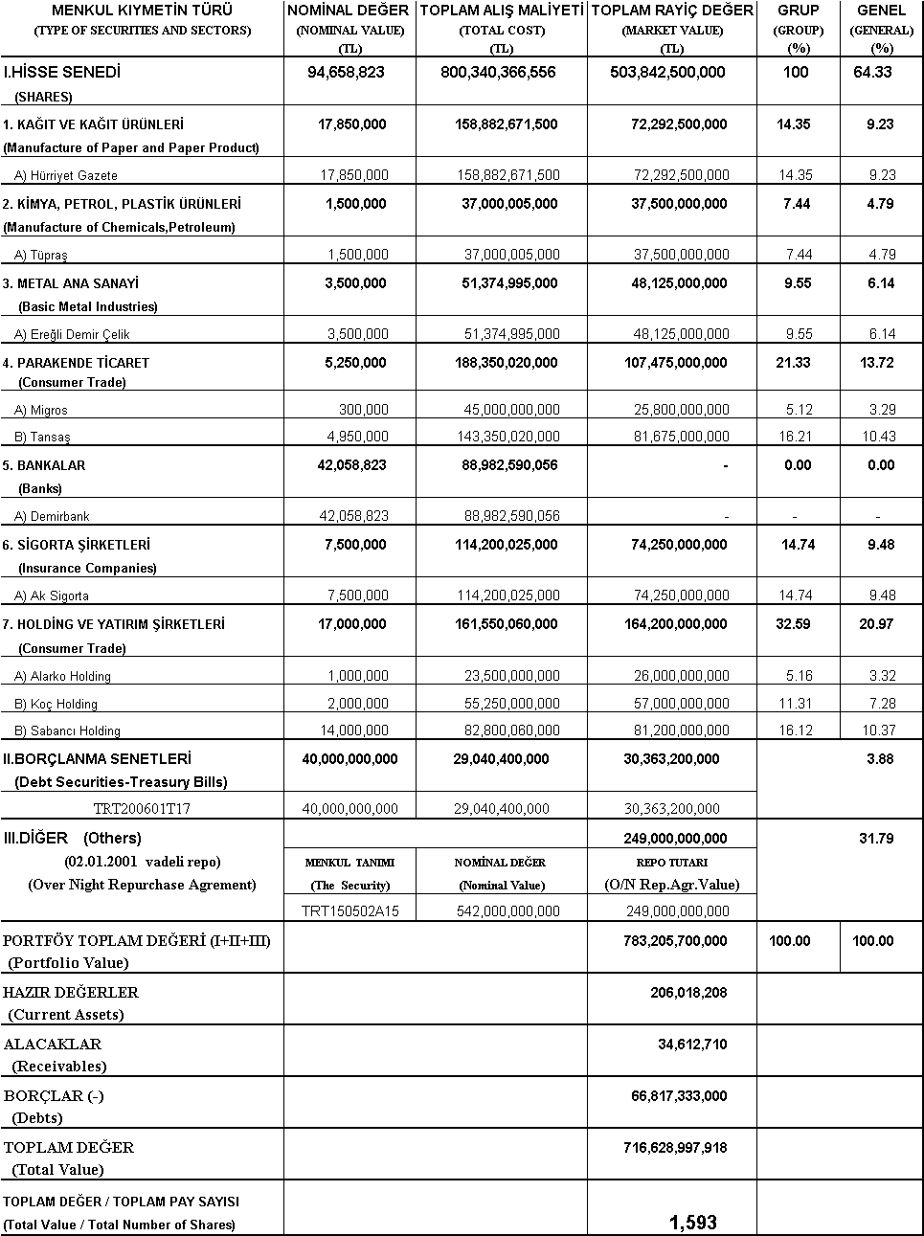

|  |  |  |
| --- | --- | --- |
| Şirket'in 12/04/2001 tarihi itibariyle başlıca ortakları ve sermaye payları aşağıda gösterilmektedir. |  | The main shareholders and their participations in the equity capital, as of 12/04/2001, are shown below. |

B)

|  |  |  |
| --- | --- | --- |
| Ortaklık Yönetim veya Denetim Organlarında  Görevli Pay Sahibi Kişiler |  | Shareholders who have responsibilities at the company’s management or audit |

|  |  |  |
| --- | --- | --- |
| Share Holders, Title | Amount (TL) | Share In Capital(%) |
| Ortağın Adı,Soyadı ve Görevi | Sermaye Payı (TL) | Sermaye Oranı (%) |
| 1- DEMİRBANK T.A.Ş | 22,500,000,000.- | % 5.00 |
| 2- MEHMET ÖKTEM KALAYCIOĞLU | 1,125,000,000.- | % 0.25 |
| 3- KAMİL ATTİLA KÖKSAL | 1,125,000,000.- | % 0.25 |
| 4- MÜCAHİT TAVLU | 1,125,000,000.- | % 0.25 |
| 5- NEVGÜL DUMAN | 675,000,000.- | % 0.15 |
| 6- MUSTAFA TÜRKAY TATAR | 450,000,000.- | % 0.10 |
| 7- |  |  |
| **TOPLAM / TOTAL (2)** | **27,000,000,000.-** | **% 6.00** |

C)

|  |  |  |
| --- | --- | --- |
| Ortaklık Genel Müdürü, Genel Müdür Yardımcısı, Bölüm Müdürü yada Benzer Yetki ve Sorumluluk Veren Diğer Unvanlara Sahip Görevlerdeki Ortaklar |  | Shareholders who are working for the company as general manager, assistant general manager, director etc. |

|  |  |  |
| --- | --- | --- |
| Share Holders, Title | Amount (TL) | Share In Capital(%) |
| Ortağın Adı,Soyadı ve Görevi | Sermaye Payı (TL) | Sermaye Oranı (%) |
| 1- MELİH ATALAY (Genel Müdür) | --,-- | --,-- |
| 2- Baykal KARACAOĞLU (Mali ve İdari İşler Müdürü) | --,-- | --,-- |
| 3- |  |  |
| **TOPLAM (3)** | **--,--** | **--,--** |

F)

|  |  |  |  |  |  |
| --- | --- | --- | --- | --- | --- |
| Diğer Ortaklar ve Halka Açık Kısım | |  | Other shareholders and publicly owned shares (free floating) | | |
| Share Holders | | Amount (TL) | | | Share In Capital(%) |
| Ortakların Sayısı  (Belirlenemiyor İse Tahmini Rakam Verilebilir) | | Sermaye Payı (TL) | | | Sermaye Oranı (%) |
| 1- DİĞER ORTAKLAR | | 423,000,000,000.- | | | % 94.00 |
| 2- | |  | | |  |
| 3- | |  | | |  |
| **TOPLAM / TOTAL (6)** | | **423,000,000,000.-** | | | **% 94.00** |

G)

|  |  |  |
| --- | --- | --- |
| GENEL TOPLAM |  | GENERAL TOTAL |

|  |  |  |
| --- | --- | --- |
|  | Amount (TL) | Share In Capital(%) |
| (1+2+3+4+5+6) | Sermaye (TL) | Sermaye Oranı (%) |
| **GENEL TOPLAM / GENERAL TOTAL** | **450,000,000,000.-** | **100,00** |